
CANNONS
ANUNCIA LA ETAPA DE OTOÑO DE THE EVERYTHING GLOWS TOUR
24 DE OCTUBRE – PABELLÓN OESTE
PREVENTA BANAMEX: 14 DE MAYO, 11:00 A.M.
QUINTO ÁLBUM DE ESTUDIO EVERYTHING GLOWS YA DISPONIBLE
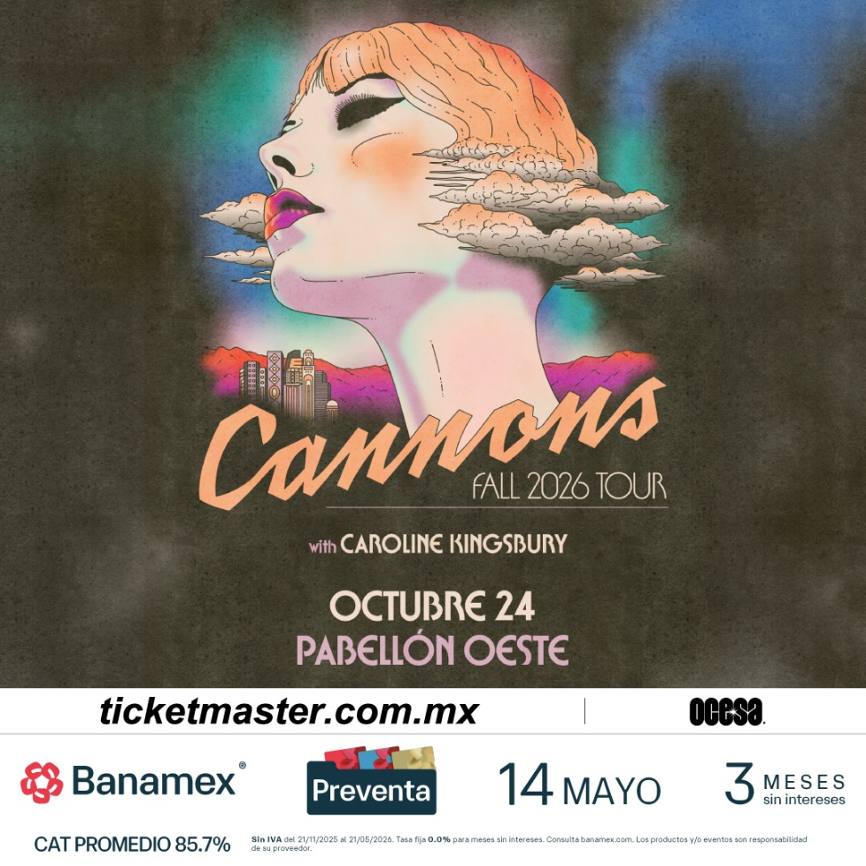

Hoy, la banda alternativa/electro-pop Cannons, ha anunciado la etapa de otoño de su gira 2026 The Everything Glows Tour. El anuncio llega tras el éxito de su gira de primavera, co-encabezada junto a Bob Moses, así como el lanzamiento de su quinto álbum de estudio, Everything Glows. Escucha el nuevo álbum [AQUÍ].

Después de una serie de shows en la Costa Oeste este verano —incluyendo una presentación altamente esperada en el Hollywood Bowl y dos nuevas fechas principales anunciadas en Canadá— la banda recorrerá intensamente Norteamérica con paradas en Las Vegas, Austin (presentándose en ACL), Miami, Nueva York, Montreal y más ciudades, antes de concluir en Ciudad de México el 24 de octubre.

Los boletos estarán disponibles en la preventa de artista el miércoles 13 de mayo a través de https://www.cannonstheband.com/#shows. En México, la Preventa Banamex será el jueves 14 de mayo, y la venta general el viernes 15 de mayo en Ticketmaster.

El itinerario completo y los detalles a continuación:

THE AFTERGLOW TOUR – FECHAS 2026

- 10 de julio – Calgary, AB – Oxford Stomp *#
- 11 de julio – Spokane, WA – Knitting Factory *
- 12 de julio – Vancouver, BC – Commodore Ballroom *
- 14 de julio – Tacoma, WA – Dune Peninsula ^
- 15 de julio – Troutdale, OR – Edgefield ^
- 17 de julio – Berkeley, CA – Greek Theatre ^
- 19 de julio – Los Ángeles, CA – Hollywood Bowl ^
- 19 de septiembre – Edmonton, AB – Midway Music Hall *~
- 21 de septiembre – Bozeman, MT – The ELM *~
- 22 de septiembre – Boise, ID – Treefort Music Hall *~
- 23 de septiembre – South Lake Tahoe, CA – The Hangar *~
- 28 de septiembre – Las Vegas, NV – House of Blues *~
- 30 de septiembre – Albuquerque, NM – Revel *~
- 2 de octubre – Oklahoma City, OK – Tower Theatre *~
- 2–4 de octubre – Austin, TX – ACL Festival *#
- 6 de octubre – Fayetteville, AR – Ozark Music Hall *+
- 8 de octubre – St. Petersburg, FL – Jannus Live *+
- 9 de octubre – Orlando, FL – House of Blues *+
- 10 de octubre – Miami, FL – ZeyZey *+
- 12 de octubre – Charleston, SC – Charleston Music Hall *+
- 13 de octubre – Asheville, NC – The Orange Peel *+
- 14 de octubre – Chattanooga, TN – The Signal *+
- 16 de octubre – Asbury Park, NJ – Asbury Lanes *+
- 17 de octubre – Baltimore, MD – Nevermore Hall *+
- 18 de octubre – Brooklyn, NY – Brooklyn Steel *+
- 20 de octubre – Portland, ME – State Theatre *+
- 21 de octubre – New Haven, CT – College Street Music Hall *+
- 22 de octubre – Montreal, QC – MTELUS *+
- 24 de octubre – Ciudad de México, MX – Pabellón Oeste *
* Presentación recientemente anunciada
# Festival
^ Co-headline con Bob Moses
~ Artista abridor: Jesse Jo Stark
- Artista abridora: Caroline Kingsbury

EVERYTHING GLOWS

Everything Glows, el quinto álbum de estudio de la banda, es un proyecto poderoso y envolvente de una agrupación muy querida por sus fans. Escrito y grabado mientras la vocalista principal y compositora, Michelle Joy, reconstruía su salud, el disco muestra menos a una banda que regresa tras una pausa y más a un trío de amigos reinventando su forma de crear, colaborar y sonar.

El álbum irradia camaradería, el acompañarse mutuamente a través de desafíos y triunfos. Sus 11 canciones recorren el desamor y la codependencia, la ruptura y, finalmente, la liberación, destacando a una banda que encontró nuevas formas de avanzar y una absoluta emoción tanto en el proceso como en el resultado.

Cannons ofreció un primer adelanto de esta nueva etapa con el sencillo “All I Need”, un tema synth-pop etéreo lanzado en octubre. “Starlight”, una canción brillante e infecciosa, “These Nights”, su más reciente sencillo con tintes de disco, y “Carousel”, el tema central del álbum, continúan mostrando su trabajo más cohesionado y creativamente audaz hasta la fecha. La banda ha llevado Everything Glows a los escenarios esta primavera, recorriendo el continente junto a sus fans en una gira co-encabezada con Bob Moses.

CAROUSEL AQUÍ
https://youtu.be/9ZvGAZfm8gA

“ALL I NEED” VISUALIZER AQUÍ
https://www.youtube.com/watch?v=IOGpGcbCB9Y

“STARLIGHT” VISUALIZER AQUÍ
https://www.youtube.com/watch?v=bu6WSMDDPGY

“THESE NIGHTS” VISUALIZER AQUÍ
https://cannons.lnk.to/TheseNights/YouTube
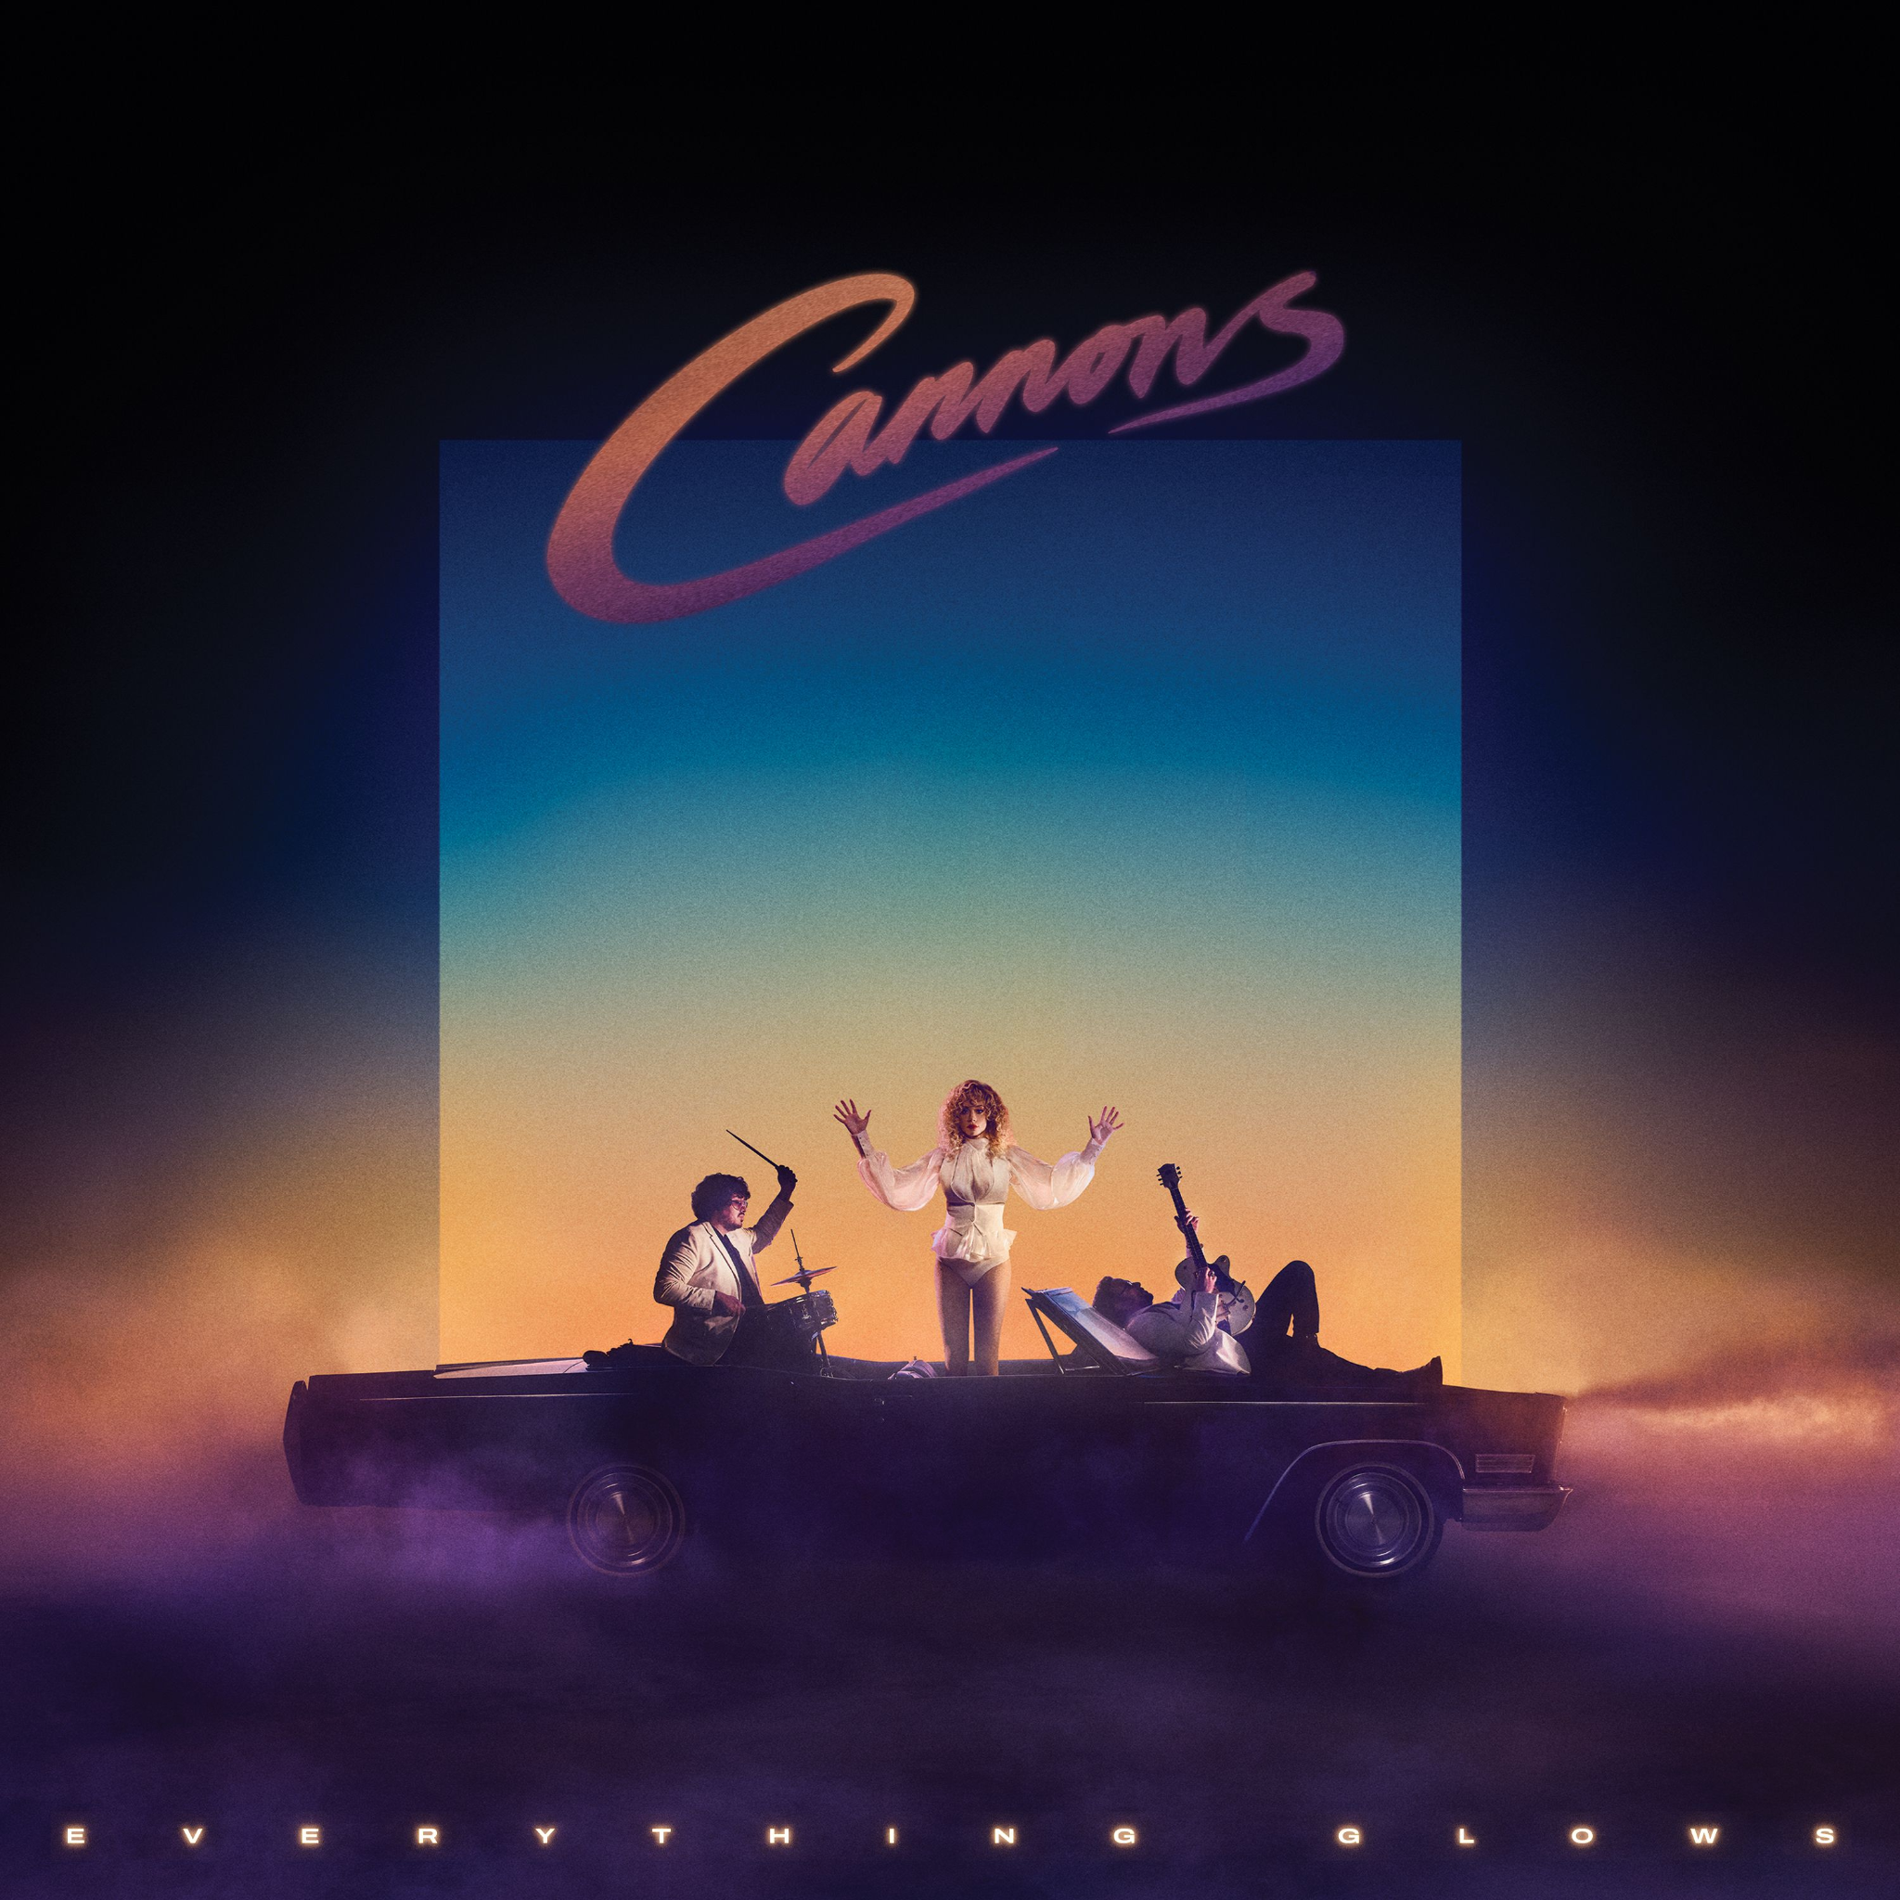
Everything Glows Album Artwork - descargar AQUÍ

LISTA DE CANCIONES – EVERYTHING GLOWS
- All I Need
- Starlight
- Carousel
- I Get Weak
- These Nights
- Shine
- Light As A Feather
- Fool For You
- Good Luck Charm
- Photographs
- Take Me To Tokyo
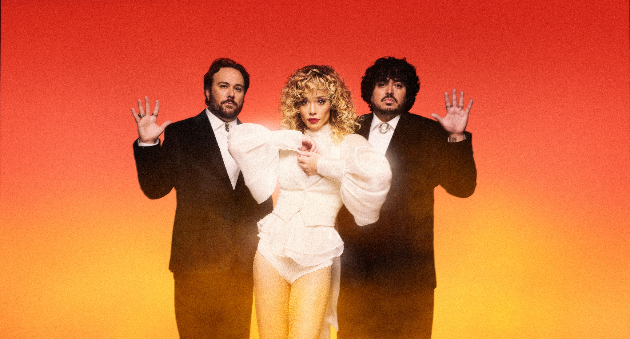
(Cannons foto para prensa, crédito: Travys Owen - descargar AQUÍ

SOBRE CANNONS

Cannons es un trío con base en Los Ángeles conformado por Michelle Joy (voz), Ryan Clapham (guitarra líder) y Paul Davis (batería y teclados). Se han consolidado como uno de los actos más atractivos del electro-pop contemporáneo.

Gracias a su fusión impecable de sintetizadores hipnóticos, producción atmosférica y letras evocadoras, la banda ha acumulado más de 1.4 mil millones de reproducciones a nivel global, una presentación en Jimmy Kimmel Live!, participaciones en festivales de gran escala y múltiples conciertos con localidades agotadas.

Lejos de desacelerar, Cannons ha dado un paso decisivo en su camino musical con su cautivador quinto álbum, Everything Glows. El disco resalta un profundo sentido de camaradería entre los integrantes, quienes han sido testigos mutuos de los altibajos de los últimos años. Sus once temas exploran la ruptura emocional y la liberación, mostrando a una banda que avanza con decisión y entusiasmo.
Everything Glows es Cannons soltando amarres.

Conecta con CANNONS:
INSTAGRAM | FACEBOOK | TIKTOK | YOUTUBE
Lee más sobre este y otros conciertos en:
www.ocesa.com.mx
www.facebook.com/ocesamx
www.twitter.com/ocesa_total
www.instagram.com/ocesa
www.tiktok.com/@ocesamx

